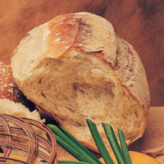
Ungarischer Käse
Fromage hongrois

für 4 Portionen brauchen Sie
1 kleine Zwiebel
1 TL Olivenöl
1 Bund Schnittlauch
200 g Frischkäse
Chilipulver
Paprikapulver
Pfeffer aus der Mühle
Salz

und so wird ´s gemacht
- Die Zwiebel sehr fein würfeln und in dem Olivenöl andünsten.
- Schnittlauch in feinste Röllchen schneiden – super wichtig für ein gutes Mundgefühl im fertigen Produkt!
- Frischkäse mit den gedünsteten Zwiebeln und den Schnittlauchröllchen vermischen.
- Mit den Gewürzen kräftig abschmecken.

Passt wunderbar zu frischem Brot.
Prima für `s Buffet!

